Π ,π Παγωτό
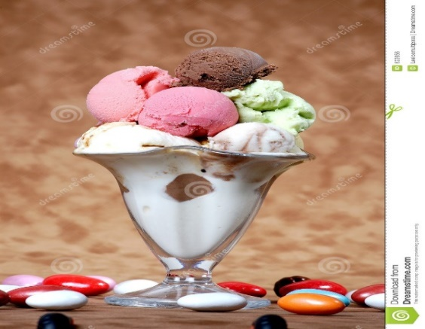
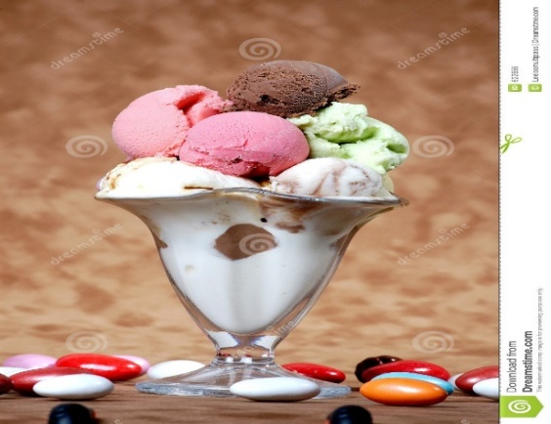 - - - - - -

Σ , σ Σωσίβιο

- - - - - - -

